
О внесении изменений и дополнений в постановления Правительства Республики Казахстан от 12 мая 2011 года № 506 "Об утверждении Правил использования воздушного пространства Республики Казахстан и внесении изменения в постановление Правительства Республики Казахстан от 31 декабря 2010 года № 1525 и о признании утратившими силу некоторых решений Правительства Республики Казахстан" и от 4 ноября 2011 года № 1296 "Об утверждении Правил по организации поисково-спасательного обеспечения полетов на территории Республики Казахстан"
Постановление Правительства Республики Казахстан от 21 апреля 2026 года № 302
Правительство Республики Казахстан ПОСТАНОВЛЯЕТ:
1. Внести в некоторые решения Правительства Республики Казахстан следующие изменения и дополнения:
1) в постановлении Правительства Республики Казахстан от 12 мая 2011 года № 506 "Об утверждении Правил использования воздушного пространства Республики Казахстан и внесении изменения в постановление Правительства Республики Казахстан от 31 декабря 2010 года № 1525 и о признании утратившими силу некоторых решений Правительства Республики Казахстан":
в Правилах использования воздушного пространства Республики Казахстан, утвержденных указанным постановлением:
в пункте 2:

подпункт 2) изложить в следующей редакции:
"2) текущий план полета (CPL) – план полета, который отражает возможные изменения в представленном плане полета, обусловленные последующими диспетчерскими разрешениями органа обслуживания воздушного движения;";

подпункт 12) изложить в следующей редакции:
"12) маршрут обслуживания воздушного движения (далее – ОВД) – установленный маршрут, который предназначен для направления потока движения в целях обеспечения обслуживания воздушного движения. Термин "маршрут ОВД" используется для обозначения в соответствующих случаях воздушной трассы, контролируемого или неконтролируемого маршрута, маршрута прибытия или вылета и других маршрутов.
Маршрут ОВД определяется маршрутными техническими требованиями, которые включают индекс маршрута ОВД, линию пути до основных точек (точек пути) или в обратном направлении, расстояние между основными точками, требования в отношении передачи донесений и самую нижнюю безопасную абсолютную высоту;";

пункт 7-2 изложить в следующей редакции:
"7-2. Необходимость в разделении района полетной информации на верхний и нижний районы определяется поставщиком аэронавигационного обслуживания, подведомственным уполномоченному органу в сфере гражданской авиации.";

пункт 17-1 изложить в следующей редакции:
"17-1. Для каждого объекта (полигон, стрельбище, учебный центр, карьер, месторождение, рудник, разрез), на котором проводятся работы, связанные с производством стрельб, пусков ракет, взрывных работ, неуправляемых аэростатов (за исключением неуправляемых аэростатов, которые классифицируются как легкие согласно пункту 83-1 настоящих Правил), и осуществляется иная деятельность, представляющая угрозу безопасности полетов, собственником или органом, ответственным за эксплуатацию объекта, разрабатывается соглашение по взаимодействию с центрами УВД, в котором указываются меры координации между центром УВД и органом ОВД по времени начала и прекращения работ, установлению вертикальных и горизонтальных границ и меры по взаимодействию. Соглашение по взаимодействию согласовывается с центром УВД и органом ОВД, в районе ответственности которого находится объект, и утверждается ответственным лицом (руководителем) объекта.
При согласовании соглашения по взаимодействию орган ОВД может инициировать изменение вертикальных и горизонтальных границ, а также периода действия в целях обеспечения безопасности при производстве полетов.";

пункт 82-1 дополнить подпунктами 7) и 8) следующего содержания:
"7) маршрут (планируемая траектория) проходит в пределах или через запретную зону, зону ограничения полетов, зону ограничения полетов беспилотных воздушных судов и эксплуатантом получено специальное разрешение уполномоченного органа в сфере государственной авиации;
8) при полетах с применением БАС экспериментальной авиации.";
пункт 100 изложить в следующей редакции:
"100. ГЦ ПВД вносит полученный от казахстанского эксплуатанта воздушного судна план полета в план использования воздушного пространства:
1) при наличии действующего сертификата эксплуатанта и прилагаемых к нему эксплуатационных спецификаций (для авиакомпаний);
2) при наличии действующего свидетельства на право выполнения авиационных работ и прилагаемых к нему эксплуатационных спецификаций (для эксплуатантов, планирующих выполнение авиационных работ);
3) при наличии действующего свидетельства на право выполнения полетов и прилагаемых к нему эксплуатационных спецификаций (для эксплуатантов авиации общего назначения, эксплуатирующих самолеты с максимальной сертифицированной взлетной массой свыше 5700 килограмм), а также действующего сертификата летной годности (для эксплуатантов авиации общего назначения, эксплуатирующих самолеты с максимальной сертифицированной взлетной массой менее 5700 килограмм и вертолеты независимо от максимальной сертифицированной взлетной массы);
4) при наличии действующего сертификата летной годности и свидетельства о государственной регистрации гражданского воздушного судна (для всех эксплуатантов воздушных судов), а для воздушных судов, не имеющих действующего сертификата летной годности, – разрешения уполномоченной организации в сфере гражданской авиации на выполнение специального полета;
5) при соответствии представленного плана полета установленным настоящими Правилами форме и содержанию (для всех эксплуатантов воздушных судов);
6) при наличии справки ремонтного или сборочного предприятия за подписью первого руководителя предприятия о готовности воздушного судна к выполнению испытательного полета или облета;
7) для воздушных судов, задействованных (заявленных) в дежурстве по поисково-спасательному обеспечению полетов согласно заключенным договорам с поставщиком аэронавигационного обслуживания, при выполнении полетов с указанием в плане полета наименования целей и литеров полетов, соответствующих целям с условным обозначением HUM, HOSP, МEDEVAC, SAR, FFR, 04, 02, литерами "ОК" и "ПК" в соответствии с приложением 4 к настоящим Правилам и при условии прикрытия района ответственности дежурными поисково-спасательными воздушными судами прилегающих районов поиска и спасания.
Уполномоченная организация в сфере гражданской авиации незамедлительно представляет в ГЦ ПВД копии выданных сертификатов эксплуатанта, свидетельств на выполнение авиационных работ, свидетельств на право выполнения полетов, сертификатов летной годности и свидетельства о государственной регистрации гражданских воздушных судов.";

пункт 177-4 дополнить подпунктом 6) следующего содержания:
"6) информирует органы ОВД, обслуживающие соседние районы полетной информации (FIR), если в результате отклонения от курса воздушное судно вышло за пределы или вошло в пределы соседних районов полетной информации (FIR).";
дополнить пунктом 177-9 следующего содержания:
"177-9. Как только орган ОВД узнает о том, что вне пределов его района ответственности (в делегированном воздушном пространстве) осуществляется перехват воздушного судна, он принимает те из изложенных ниже мер, которые являются подходящими в данных условиях:
1) информирует орган ОВД, обслуживающий воздушное пространство, в котором осуществляется перехват, обеспечивая этот орган имеющейся информацией, которая будет способствовать опознаванию этого воздушного судна, и просит его предпринять действия в соответствии с пунктом 177-4 настоящих Правил;
2) ретранслирует сообщения между перехватываемым воздушным судном и соответствующим органом ОВД, органом управления перехватом или перехватывающим воздушным судном.";
в приложении 3-2 к указанным Правилам:

пункт 2.4 дополнить подпунктом 4) следующего содержания:
"4) постоянно действующие зоны ограничения полетов БВС над государственными объектами, объектами критической инфраструктуры по представлению заинтересованных государственных органов.";
дополнить пунктом 2.7-1 следующего содержания:
"2.7-1. Запрос на установление постоянно действующей зоны ограничения полетов БВС над государственными объектами, объектами критической инфраструктуры по представлению заинтересованных государственных органов подается соответствующим государственным органом по форме, указанной в пункте 4-1 настоящего приложения.";
дополнить пунктом 4-1 следующего содержания:
"4-1. Форма запроса на установление постоянно действующей зоны ограничения полетов БВС над государственными объектами, объектами критической инфраструктуры по представлению заинтересованных государственных органов:
1. | Инициатор запроса | Указать государственный орган, который является заявителем и в структуру которого входит объект, над которым планируется устанавливать постоянно действующую зону ограничения полетов БВС
2. | Наименование объекта и юридического лица | Указать наименование объекта и юридического лица, в ведении которого находится данный объект
3. | Географические координаты объекта | Указать географические координаты центра объекта в градусах, минутах и секундах по всемирной геодезической системе координат 1984 (WGS-84)
4. | Географические координаты границ зоны | Географические координаты в градусах, минутах и секундах по всемирной геодезической системе координат 1984 (WGS-84) для центра объекта при установлении зоны ограничения в форме круга;  географические координаты в градусах, минутах и секундах по всемирной геодезической системе координат 1984 (WGS-84) углов многоугольника при установлении зоны ограничения в форме многоугольника
5. | Вертикальные границы зоны | Указать планируемые вертикальные границы.  При планируемом установлении вертикальных границ выше 200 метров от земной поверхности представить обоснование
6. | Контактные данные | Указать контактные данные государственного органа, в интересах которого была установлена зона ограничения полетов БВС (телефонный номер и адрес электронной почты). Используется для обращения юридических и физических лиц эксплуатантов беспилотных авиационных систем и получения разрешения при необходимости использования зоны ограничения полетов беспилотных воздушных судов
7. | Ф.И.О., должность | Ф.И.О. руководителя организации или командира воинской части, представившей запрос
8. | Подпись
9. | Ф.И.О., должность | Ф.И.О. руководителя структурного подразделения государственного органа
10. | Подпись
11. | Дата
";
2) в постановлении Правительства Республики Казахстан от 4 ноября 2011 года № 1296 "Об утверждении Правил по организации поисково-спасательного обеспечения полетов на территории Республики Казахстан":
в Правилах по организации поисково-спасательного обеспечения полетов на территории Республики Казахстан, утвержденных указанным постановлением:

пункт 2 изложить в следующей редакции:
"2. Положения настоящих Правил реализуются и обеспечиваются распределением ответственности и организацией мероприятий между всеми государственными органами, органами обслуживания воздушного движения, управления воздушным движением, поисково-спасательными командами, аварийно-спасательными службами государственных органов, пунктами связи поиска и спасания международной спутниковой системы поиска и спасания КОСПАС-САРСАТ, эксплуатантами ВС и аэропортами, которые совместно образуют поисково-спасательную службу обеспечения полетов на территории Республики Казахстан. Схема поисково-спасательного обеспечения полетов на территории Республики Казахстан приведена в приложении 1 к настоящим Правилам.";

подпункт 4) пункта 3 изложить в следующей редакции:
"4) распределение ответственности и организация мероприятий между всеми государственными органами, органами обслуживания воздушного движения, управления воздушным движением, пунктами связи поиска и спасания международной спутниковой системы поиска и спасания КОСПАС-САРСАТ, поисково-спасательными командами, аварийно-спасательными службами государственных органов, эксплуатантами ВС и аэропортами по обеспечению поиска и спасания;";
в пункте 4:

подпункт 9) изложить в следующей редакции:
"9) опасные грузы – изделия или вещества, создающие угрозу жизни и здоровью, безопасности и имуществу человека или окружающей среде, указанные в перечне опасных грузов, определяемых техническими инструкциями по безопасной перевозке опасных грузов по воздуху Международной организации гражданской авиации (ИКАО);";

подпункт 11) изложить в следующей редакции:
"11) спасательная парашютно-десантная группа (далее – СПДГ) – группа, состоящая из авиационных спасателей государственной авиации, подготовленных к парашютным прыжкам, оснащенная снаряжением, предназначенным для проведения ПСО (Р), и находящаяся на борту поисково-спасательного ВС;";
дополнить подпунктом 11-1) следующего содержания:
"11-1) аварийно-спасательное формирование (далее – АСФ) – самостоятельная или входящая в состав аттестованной аварийно-спасательной службы организационно-структурная единица сил гражданской защиты, предназначенная для проведения аварийно-спасательных и неотложных работ;";

подпункт 15) изложить в следующей редакции:
"15) авиационные силы и средства поиска и спасания – ВС с экипажами и средствами спасания и жизнеобеспечения, СПДГ с аварийно-спасательным имуществом и снаряжением, а также средствами их десантирования к месту бедствия (парашютными системами, спасательными контейнерами, парашютными платформами), АСФ и НПСК;";

подпункт 28) изложить в следующей редакции:
"28) система КОСПАС-САРСАТ – международная спутниковая система поиска и спасания, предназначенная для обнаружения аварийных маяков, передающих сигналы на частоте 406 МГц;";
дополнить подпунктами 30) и 31) следующего содержания:
"30) морской спасательный координационный центр – организация, осуществляющая свою деятельность на базе навигационного центра для обеспечения приема с судов сигналов бедствия и их передачи (дублирования) службам заинтересованных государственных органов, ответственных за проведение спасательных операций;
31) национальный план по поиску и спасанию (далее – НППС) – концептуальный документ, описывающий текущее состояние и перспективное развитие поисково-спасательного обеспечения полетов в Республике Казахстан.";

пункт 6 изложить в следующей редакции:
"6. Для целей поиска и спасания руководителями органов и организаций, находящихся в ведении уполномоченного органа в сфере гражданской авиации, уполномоченного органа в сфере государственной авиации и уполномоченного органа в сфере гражданской защиты, на которые возложено осуществление поиска и спасания, организуется поисково-спасательное обеспечение полетов в соответствии с НППС.
Для эффективного поиска и спасания ВС, терпящих или потерпевших бедствие, а также их пассажиров и членов экипажа необходимо обеспечить организацию взаимодействия, согласование действий и сотрудничество между координационными центрами и морским спасательным координационным центром.";
дополнить пунктом 6-1 следующего содержания:
"6-1. НППС утверждается совместным решением уполномоченного органа в сфере гражданской авиации и уполномоченным органом в сфере гражданской защиты.
НППС включает в себя:
1) описание районов поиска и спасания, включая границы любых подрайонов поиска и спасания, созданных для повышения эффективности организации;
2) описание имеющихся средств, персонала и оборудования;
3) рассмотрение программы обучения персонала, задействованного в ПСО (Р), квалификационных стандартов и процедур сертификации;
4) рассмотрение роли и ответственности всех учреждений, которые будут обеспечивать или поддерживать службы, задействованные в ПСО (Р);
5) краткое изложение всех соглашений с компетентными органами, обеспечивающими средства и службы, которые не подпадают под непосредственный контроль ответственных лиц за ПСО (Р);
6) краткое изложение всех соглашений о взаимопомощи с соседними координационными центрами поиска и спасания.";

пункт 7 дополнить подпунктом 4) следующего содержания:
"4) деятельность центра приема информации международной спутниковой системой поиска и спасания КОСПАС-САРСAT на территории Республики Казахстан.";
в пункте 13:
подпункт 1) изложить в следующей редакции:
"1) координирует деятельность министерств, ведомств, эксплуатантов ВС по созданию и совершенствованию системы организации поиска и спасания в случае авиационных происшествий, помощи лицам, терпящим бедствие, в соответствии с НППС;";
подпункт 6) изложить в следующей редакции:
"6) рассматривает программы (курсы) подготовки экипажей поисково-спасательных ВС, персоналов СПДГ, АСФ, НПСК;";

пункт 15 изложить в следующей редакции:
"15. Координационный центр образуется в каждом районе полетной информации на базе поставщика аэронавигационного обслуживания, подведомственного уполномоченному органу в сфере гражданской авиации (далее – поставщик АНО), решением ведомства уполномоченного органа в сфере гражданской авиации и функционирует постоянно на круглосуточной основе.
В целях повышения эффективности ПСО (Р) решением ведомства уполномоченного органа в сфере гражданской авиации определяется главный Координационный центр с распределением между ним и другими координационными центрами функций, предусмотренных пунктом 16 настоящих Правил.
ВКЦ государственной авиации образуется на базе пункта управления государственной авиацией решением уполномоченного органа в сфере государственной авиации.";
в пункте 16:

подпункт 5) изложить в следующей редакции:
"5) принимает через назначенные уполномоченными органами в сферах гражданской авиации и гражданской защиты пункты связи, поиска и спасания информацию о сигналах бедствия, полученных от системы КОСПАС-САРСАТ, и доводит ее до дежурных поисково-спасательных сил в районах поиска и спасания.
Взаимодействие пунктов связи, поиска и спасания системы КОСПАС-САРСАТ и Координационного центра обеспечивается согласно документу "G.007 Руководство по сообщениям о бедствии для спасательных координационных центров (RCCs), поисково-спасательных пунктов связи (SPOCs) и компетентных органов по охране судов Международной морской организации", разработанному Секретариатом КОСПАС-САРСАТ. Образец формата информации, передаваемый от пункта связи, поиска и спасания системы КОСПАС-САРСАТ в Координационный центр, приведен в приложении 13 к настоящим Правилам;";

подпункт 9) изложить в следующей редакции:
"9) организует сотрудничество с координационными центрами приграничных государств с целью установления и поддержания необходимых связей на постоянной основе.
В соответствии с действующими международными соглашениями запрашивает или предоставляет по запросу помощь другим координационным центрам поиска и спасания;";
дополнить подпунктами 10) и 11) следующего содержания:
"10) поддерживает актуальность своих оперативных контактных данных и контроль информации в электронной базе данных автономного отслеживания сигналов бедствия (ADT) в справочнике ИКАО по управлению полетами (OPS CTRL);
11) оформляет и обновляет подписку для доступа к хранилищу данных о местоположении терпящего бедствие воздушного судна (LADR).";
в пункте 17:
подпункт 10) изложить в следующей редакции:
"10) сведения по координатам ранее имевших место авиационных происшествий или объектов, в отношении которых известно, что они могут быть ошибочно приняты за обломки необнаруженного или неизвестного воздушного судна, особенно при наблюдении с воздуха;";
дополнить подпунктом 11) следующего содержания:
"11) доступ к данным регистрации радиомаяков в Международной базе данных регистрации радиомаяков, работающих на частоте 406 МГц (IBRD).";
в пункте 18:
подпункт 3) изложить в следующей редакции:
"3) уполномоченным органом в сфере гражданской защиты;";
подпункт 5) изложить в следующей редакции:
"5) пунктом связи, поиска и спасания международной спутниковой системы поиска и спасания КОСПАС-САРСAT;";

пункт 19 изложить в следующей редакции:
"19. Координационный центр, ВКЦ государственной авиации в своей деятельности руководствуются действующим законодательством Республики Казахстан в области авиации, стандартами и рекомендациями к Конвенции о международной гражданской авиации, руководством по международному авиационному и морскому поиску и спасанию (далее – РМАМПС) и положениями, согласованными с уполномоченным органом в сфере гражданской авиации и уполномоченным органом в сфере государственной авиации.
Специалисты Координационного центра в своей деятельности руководствуются должностными инструкциями, согласованными с уполномоченным органом в сфере гражданской авиации.
В период проведения ПСО (Р) на специалистов Координационного центра не возлагаются функциональные обязанности, не имеющие прямого отношения к решаемым задачам Координационного центра. Квалификационные требования, устанавливаемые поставщиком АНО к должностям специалистов Координационного центра, согласовываются с уполномоченным органом в сфере гражданской авиации.";
подпункт 5) пункта 21 изложить в следующей редакции:
"5) координация действий с уполномоченным органом в сфере гражданской защиты, ВКЦ государственной авиации, а также координационными центрами приграничных государств;";

пункт 23 изложить в следующей редакции:
"23. Общее руководство ПСО (Р) на месте проведения операции осуществляется координатором на месте проведения ПСО (Р).
Координатором на месте проведения ПСО (Р) является начальник оперативного штаба, назначенный в соответствии с Законом Республики Казахстан "О гражданской защите", с учетом особенностей, предусмотренных Правилами организации и обеспечения особо важных полетов Республики Казахстан, утвержденными Правительством Республики Казахстан.
Задачами координатора на месте проведения ПСО (Р) являются:
1) управление выделенными силами и средствами на месте проведения ПСО (Р);
2) взаимодействие с Координационным центром, уполномоченным органом в сфере гражданской защиты по реализации первоначального плана проведения ПСО (Р), дальнейшие его разработка и уточнение;
3) определение методов ведения связи на месте проведения ПСО (Р);
4) контроль за действиями поисково-спасательных сил и средств;
5) обеспечение безопасного проведения ПСО (Р);
6) ежедневное представление в Координационный центр, уполномоченный орган в сфере гражданской защиты отчета о результатах проведения ПСО (Р);
7) регистрация всех деталей проведения ПСО (Р) (время прибытия на место проведения ПСО (Р) и убытия из этого района поисково-спасательных сил и средств, обследованные районы, интервал между линиями пути, который использовался при поиске; обнаруженные предметы и признаки, предпринятые действия, полученные результаты);
8) представление координатору ПСО (Р) и в уполномоченный орган в сфере гражданской защиты, руководителям задействованных сил и средств рекомендаций по освобождению сил и средств, которые более не требуются;
9) представление в Координационный центр, уполномоченный орган в сфере гражданской защиты информации о количестве выживших и их фамилиях;
10) запрос в Координационный центр, уполномоченный в сфере гражданской защиты о дополнительной требуемой помощи.";
часть четвертую пункта 25 изложить в следующей редакции:
"В стоимость дежурства поисково-спасательного гражданского ВС дополнительно включаются вылеты дежурного поисково-спасательного ВС по решению Координационного центра при проведении ПСО (Р) для уточнения ситуации, тренировочные полеты с целью поддержания уровня подготовки и выполнения ПСО (Р) и проведение учений по поисково-спасательному обеспечению полетов.";
подпункт 4) пункта 26 изложить в следующей редакции:
"4) тренировочные полеты в районе поиска и спасания дежурных поисково-спасательных ВС согласно типовой программе тренировочных полетов для летного состава по поисково-спасательному обеспечению полетов на территории Республики Казахстан с привлечением АСФ и НПСК, установленной уполномоченным органом в сфере гражданской авиации и уполномоченным органом в сфере гражданской защиты";

пункты 28 и 29 изложить в следующей редакции:
"28. Уполномоченный орган в сфере гражданской защиты выделяет силы и средства профессиональных аварийно-спасательных служб для ПСО (Р). Персонал аварийно-спасательных служб в зависимости от роли участия имеет статус АСФ и (или) НПСК. Количество задействованного персонала профессиональных аварийно-спасательных служб и формирований для ПСО (Р) определяется планом организации проведения ПСО (Р) для каждого района поиска и спасания.
29. Уполномоченный орган в сфере государственной авиации выделяет в районы поиска и спасания, отнесенные в соответствии с решением Координационного совета к ведению гражданской авиации, специалистов в СПДГ, которая формируется из состава дежурных инструкторов парашютной службы, спасателей, медицинских и инженерно-технических работников. Порядок привлечения СПДГ определяется планами организации ПСО (Р).";
дополнить пунктом 29-1 следующего содержания:
"29-1. Уполномоченный орган в сфере гражданской защиты выделяет в районы поиска и спасания, отнесенные в соответствии с решением Координационного совета к ведению гражданской авиации, специалистов АСФ. Порядок привлечения АСФ определяется планами организации ПСО (Р).";

пункт 31 изложить в следующей редакции:
"31. Для приема информации системы КОСПАС-САРСАТ о бедствии совместным решением уполномоченного органа в сфере гражданской авиации и уполномоченного органа в сфере гражданской защиты назначаются круглосуточные пункты связи поиска и спасания (точки контакта поиска и спасания для приема информации системы КОСПАС-САРСАТ).";

пункт 34 изложить в следующей редакции:
"34. Эксплуатанты аэропортов (аэродромов) оказывают любую возможную помощь в проведении ПСО (Р).
Требования к персоналу и оснащению необходимым оборудованием аэропортов (аэродромов) определяются Правилами аварийно-спасательного обеспечения полетов в аэропортах Республики Казахстан, утвержденными приказом исполняющего обязанности Министра по инвестициям и развитию Республики Казахстан от 26 марта 2015 года № 325 (зарегистрирован в реестре государственной регистрации нормативных правовых актов за № 12216), и Правилами оказания медицинской помощи пассажирам в гражданской авиации, утвержденными приказом Министра по инвестициям и развитию Республики Казахстан от 6 июня 2017 года № 329 (зарегистрирован в реестре государственной регистрации нормативных правовых актов за № 15323).";

пункт 38 изложить в следующей редакции:
"38. На каждый район поиска и спасания разрабатывается план организации проведения поисково-спасательных операций (работ) (далее – План организации ПСО (Р) на основе типового плана организации и проведения ПСО (Р) в районе поиска и спасания (области), содержащегося в приложении 2 к настоящим Правилам.
Разработанные планы организации ПСО (Р) утверждаются руководителем Координационного совета и представителями уполномоченного органа в сфере гражданской защиты и уполномоченного органа в сфере государственной авиации, входящими в состав Координационного совета.
Координационный центр совместно с ВКЦ государственной авиации осуществляет организацию работ по разработке планов организации ПСО (Р).
В целях повышения доступности к информации о существующих планах поисково-спасательного обеспечения полетов планы организации ПСО (Р) размещаются на интернет-ресурсе поставщика АНО.";

пункты 41-1 и 42 изложить в следующей редакции:
"41-1. Дежурным поисково-спасательным силам и средствам устанавливается три степени готовности:
1) готовность № 1:
поисково-спасательные ВС готовы к немедленному вылету, двигатели опробованы, наземные источники электропитания подключены, аварийно-спасательное имущество находится на борту воздушного судна и подготовлено к немедленному использованию;
летный состав, АСФ либо СПДГ (при наличии) находятся на воздушном судне, а технический состав – у воздушного судна;
задача экипажам поставлена и при необходимости уточняется в полете по радио или спутниковой электросвязи, командир экипажа находится на радиосвязи с пунктом управления полетами;
НПСК находится в готовности к немедленному выходу для выполнения задачи;
вылет вертолета и выход НПСК – не позднее чем через 10 мин;
вылет самолета – через 15 минут после подачи команды;
2) готовность № 2:
поисково-спасательные ВС готовы к вылету, двигатели опробованы, аварийно-спасательное имущество находится на борту ВС и подготовлено к использованию;
летный и технический состав, АСФ либо СПДГ (при наличии) находятся в специально отведенном месте вблизи ВС;
экипажам даны указания по организации взлета и способу поиска;
задача по поиску уточняется перед вылетом и при необходимости в полете;
личный состав НПСК находится в местах, определяемых руководителем подразделения, имущество и снаряжение НПСК уложены и погружены на транспортные средства, которые подготовлены к выходу на выполнение задач, местонахождение транспортных средств указано в инструкции по производству полетов в районе аэродрома;
вылет вертолета и выход НПСК – не позднее чем через 20 минут после подачи команды;
вылет самолета – не позднее чем через 30 минут после подачи команды;
3) готовность № 3:
поисково-спасательные ВС, автомобили и другие поисково-спасательные средства подготовлены к применению и находятся в установленных местах (аэродромах, стоянках или гаражах);
летный, технический и личный состав АСФ либо СПДГ и НПСК находится на занятиях, работе и отдыхе;
вылет поисково-спасательных ВС государственной авиации, выход НПСК не позднее чем через 30 минут летом, 45 минут – зимой; временный интервал, необходимый для вылета поисково-спасательных ВС Авиационной службы Комитета национальной безопасности Республики Казахстан из готовности № 3, составляет 2 часа 30 минут летом и 3 часа зимой.
Для экипажей гражданской авиации – время вылета из готовности № 3 не позднее 1 часа летом, 1 часа 30 минут – зимой после подачи команды.
Примечания:
1. Для экипажей государственной авиации:
1) время занятия готовности № 2 из готовности № 3 – 10 минут (из положения отдых, нерабочее время – 2 часа 10 минут);
2) время занятия готовности № 1 из готовности № 3 – 20 минут (из положения отдых, нерабочее время – 2 часа 20 минут);
3) время занятия готовности № 1 из готовности № 2 – 10 минут.
2. Для экипажей гражданской авиации время занятия готовности № 1 и № 2 из готовности № 3 – не позднее 1 часа летом, 1 часа 30 минут зимой.
3. Время нахождения экипажей поисково-спасательных ВС:
в готовности № 1 – не более 2 часов;
в готовности № 2 – круглосуточно (не более 2 суток);
при несении дежурства в готовности № 2 только на период полетов с последующим переходом в готовность № 3 – 7 суток (для экипажей государственной авиации);
в готовности № 3 для экипажей государственной авиации и экипажей гражданской авиации (вне мест постоянного базирования) – не более 15 суток.
42. Координационным центром совместно с ВКЦ государственной авиации осуществляется ежедневный контроль дежурства поисково-спасательных ВС в соответствии с планами организации ПСО (Р).
Эксплуатанты дежурных поисково-спасательных ВС, заключивших договор с поставщиком АНО, ежедневно докладывают в Координационный центр в установленное время сведения о заступивших на дежурство экипажах поисково-спасательных ВС, готовности к выполнению полетов поисково-спасательных ВС с возможностью прикрытия района ответственности согласно пункту 46 настоящих Правил.";

пункт 46 изложить в следующей редакции:
"46. Выделенные на дежурство поисково-спасательные ВС помимо целей для поиска и спасания пассажиров и экипажей, терпящих или потерпевших бедствие ВС, допускается использовать для выполнения полетов согласно целям с условным обозначением HUM, HOSP, МEDEVAC, SAR, FFR, 04, 02, литерами "ОК" и "ПК", предусмотренным приложением 4 к Правилам использования воздушного пространства Республики Казахстан, при условии прикрытия района ответственности дежурными поисково-спасательными воздушными судами прилегающих районов поиска и спасания.";
дополнить пунктом 47-1 следующего содержания:
"47-1. Включаемая в состав авиационных сил и средств поиска и спасания АСФ должна быть подготовлена в соответствии с программами подготовки спасателей аварийно-спасательных служб и формирований, утвержденными приказом Министра внутренних дел Республики Казахстан от 16 марта 2015 года № 235 (зарегистрирован в реестре государственной регистрации нормативных правовых актов за № 10772).";
подпункт 2) пункта 48 изложить в следующей редакции:
"2) знание составом группы своих обязанностей при проведении ПСО (Р), а также планов организации ПСО (Р);";

пункт 49 изложить в следующей редакции:
"49. В состав поисково-спасательных экипажей гражданской авиации назначается летный состав, прошедший наземную и летную подготовку и имеющий специальный допуск, получаемый в соответствии с Правилами по организации летной работы в гражданской авиации Республики Казахстан, утвержденными приказом Министра по инвестициям и развитию Республики Казахстан от 20 марта 2015 года № 307 (зарегистрирован в реестре государственной регистрации нормативных правовых актов за № 10809), и Правилами подготовки к полетам для гражданской и экспериментальной авиации, утвержденными приказом Министра транспорта и коммуникаций Республики Казахстан от 25 июня 2011 года № 390 (зарегистрирован в реестре государственной регистрации нормативных правовых актов за № 7102).
В состав поисково-спасательных экипажей государственной авиации назначается летный состав, имеющий специальный допуск, получаемый в соответствии с курсом боевой подготовки родов войск.";
заголовок параграфа 4 главы 3 изложить в следующей редакции:
"Параграф 4. Требования к оснащению необходимым оборудованием и средствами связи НПСК, АСФ и СПДГ";
дополнить пунктом 52-1 следующего содержания:
"52-1. АСФ оснащается техническими средствами в соответствии с нормами оснащения профессиональных аварийно-спасательных служб и обеспечения кинологических служб, утвержденных приказом Министра по чрезвычайным ситуациям Республики Казахстан от 6 сентября 2021 года № 429.";

пункт 53 изложить в следующей редакции:
"53. Оснащение НПСК, АСФ и СПДГ осуществляется в пределах бюджетных средств, средств организаций, добровольных взносов граждан, фондов и общественных объединений, иных источников, не противоречащих законодательству Республики Казахстан, выделенных уполномоченному органу в сфере гражданской защиты и уполномоченному органу в сфере государственной авиации на оснащение и содержание личного состава указанных государственных органов.";

пункт 56 дополнить подпунктом 5) следующего содержания:
"5) аварийного приводного передатчика ELT (далее – передатчик ELT) или аварийного приводного передатчика (отслеживание сигналов бедствия) ELT (DT) (далее – передатчик ELT (DT).";
дополнить пунктом 57-1 следующего содержания:
"57-1. Передача сигналов о бедствии с передатчиков ELT или ELT (DT) осуществляется автоматически либо вручную членом экипажа по частоте 406 МГц на спутники околоземной орбиты системы КОСПАС-САРСАТ.";
подпункт 2) пункта 60-1 изложить в следующей редакции:
"2) во всех аварийных случаях, угрожающих безопасности полетов, экипаж ВС подает сигнал бедствия с активацией передатчика ELT или ELT (DT), если это предусмотрено процедурами руководства по летной эксплуатации воздушного судна. Порядок передачи сигнала определен в приложении 11 к настоящим Правилам.
Сигналы бедствия передаются на рабочей частоте канала связи с органом ОВД (УВД), находящейся в использовании во время бедствия, а также на международных аварийных частотах 121,5 МГц (используемая также при перехвате воздушного судна), 123,1 МГц в радиотелефонном режиме или при запросе помощи у морских служб на частотах 500 кГц или 2182 кГц и 4125 кГц, 156,8 МГц (16-й канал) в радиотелефонном режиме.";

пункт 60-3 изложить в следующей редакции:
"60-3. В целях обеспечения сохранности ВС, потерпевшего бедствие, КВС принимает меры по сохранению в полной неприкосновенности судна, багажа, груза, почты и другие необходимые меры до прибытия членов комиссии по расследованию этого авиационного происшествия или уполномоченного по расследованию, а также уполномоченного представителя иностранного государства регистрации воздушного судна (эксплуатанта, разработчика или изготовителя), если такое государство заявило намерение участвовать в расследовании.";

пункт 61 изложить в следующей редакции:
"61. После совершения вынужденной посадки вне аэродрома экипаж терпящего или потерпевшего бедствие ВС подготавливает к работе аварийные радиосредства. Связь при этом осуществляется на частотах 406 МГц, 121,5 МГц (243 МГц), 156,8 МГц, 2182 кГц, 4125 кГц или 8364 кГц при запросе помощи у морских сил, в зависимости от типа аварийно-спасательных радиосредств, имеющихся у членов экипажа терпящего или потерпевшего бедствие ВС.";

пункт 65 изложить в следующей редакции:
"65. ВС, морские и речные корабли (суда), участвующие в ПСО (Р), радиосвязь в целях взаимодействия между собой осуществляют на частотах 2182 кГц, 3023 кГц, 4125 кГц, 5680 кГц, 121,5 МГц, 123,1 МГц и 156,3 МГц (канал 06).";

пункт 66 дополнить подпунктом 4) следующего содержания:
"4) по спутниковой электросвязи (при необходимости).";
пункт 67 изложить в следующей редакции:
"67. СПДГ и АСФ в качестве своего позывного используют трассовый позывной аэродрома постоянного базирования с добавлением двухзначного цифрового индекса от 10 до 19, а НПСК  от 20 до 29.";
дополнить пунктом 70-1 следующего содержания:
"70-1. Принципы внедрения слежения за ВС, оснащенных передатчиками ELT (DT), обеспечиваются на основании документов ИКАО Doc 10165 "Руководство по глобальной системе оповещения о бедствии и обеспечения безопасности полетов воздушных судов (GADSS)", ИКАО Doc 10150 "Руководство по функциональным характеристикам хранилища данных о местоположении терпящих бедствие воздушных судов (LADR)" и ИКАО Doc 10054 "Руководство по определению местоположения терпящих бедствие воздушных судов и восстановлению данных бортовых самописцев".";
заголовок параграфа 2 главы 4 изложить в следующей редакции:
"Параграф 2. Требования к подготовке НПСК, АСФ и СПДГ";

пункт 78 изложить в следующей редакции:
"78. СПДГ и АСФ необходимо уметь:
1) вести ориентировку на пересеченной и труднодоступной местности, пользоваться топографической картой и выполнять переходы по азимуту;
2) применять различные способы проведения поиска с соблюдением мер безопасности при проведении ПСО (Р);
3) эвакуировать и извлекать пострадавших из ВС, потерпевшего бедствие, оказывать доврачебную или первую медицинскую помощь;
4) применять правила выживания в различных климатических и физико-географических условиях;
5) применять способы и средства тушения пожаров на воздушных судах;
6) выбирать и обозначать площадку для посадки поисково-спасательного ВС.";

пункт 80 изложить в следующей редакции:
"80. Медицинскому работнику, если он предусмотрен в составе НПСК, АСФ и СПДГ, необходимо уметь:
1) оказывать доврачебную и первую медицинскую помощь непосредственно на месте бедствия;
2) определять очередность эвакуации, вид транспортировки и обеспечивать своевременную эвакуацию потерпевших бедствие в медицинские учреждения.";

пункты 90 и 91 изложить в следующей редакции:
"90. На первоначальном этапе ПСО (Р) координацию действий и принятие решений осуществляет Координационный центр по согласованию с уполномоченным органом в сфере гражданской защиты, при необходимости взаимодействуя с ВКЦ государственной авиации.
Первоначальный этап ПСО (Р) по времени распространяется с момента возникновения аварийной стадии и до начала работы оперативного штаба либо закрытия аварийной стадии, в зависимости от того, что наступит раньше.
91. На этапе расширения зоны ПСО (Р) руководитель ПСО (Р) обеспечивает принятие решений во взаимодействии с уполномоченным органом в сфере гражданской защиты и при необходимости Координационным центром и ВКЦ государственной авиации.
Этап расширения зоны ПСО (Р) распространяется с начала работы оперативного штаба (его первого совещания) и до момента закрытия аварийной стадии.";

пункты 97 и 98 изложить в следующей редакции:
"97. При наступлении стадии неопределенности Координационный центр совместно с органами ОВД (УВД) и уполномоченным органом в сфере гражданской защиты оценивает поступающую информацию.
98. При наступлении стадии тревоги Координационный центр немедленно оповещает об этом уполномоченный орган в сфере гражданской защиты.
Уполномоченный орган в сфере гражданской защиты о наступлении стадии тревоги оповещает дежурную службу своего территориального подразделения предполагаемого района поиска и спасения для назначения руководителя ПСО (Р).";
в пункте 99:
подпункт 2) изложить в следующей редакции:
"2) совместно с уполномоченным органом в сфере гражданской защиты немедленно вводит в действие поисково-спасательные силы и средства через оперативные штабы ПСО (Р) предполагаемых районов поиска и спасания, а также на основе оценки развития событий дает команду на подъем дежурного поисково-спасательного ВС;";
подпункт 6) изложить в следующей редакции:
"6) на основании имеющейся информации составляет План первоочередных мероприятий по проведению ПСО (Р) и согласовывает его с ВКЦ государственной авиации и уполномоченным органом в сфере гражданской защиты;";
дополнить пунктом 102-1 следующего содержания:
"102-1. Опрос и оценка отчетов экипажей поисково-спасательных ВС необходимы для точной оценки поисково-спасательных мероприятий. Эта оценка в свою очередь позволит определить следует ли продолжать поиск и спасание и где их проводить. Руководитель (координатор) ПСО (Р) организует нанесение обследованных районов на карту. Полученную от сил и средств, задействованных в поисково-спасательном обеспечении полетов, информацию следует заносить в форму вводной информации и донесения в соответствии с приложением 12 к настоящим Правилам с целью принятия решения о продолжении поиска и определения дальнейшей зоны обследования района.";

пункт 104 изложить в следующей редакции:
"104. Непосредственное руководство ПСО (Р) в районах поиска и спасания осуществляется оперативными штабами ПСО (Р) (далее – Оперативный штаб) районов ответственности по поисково-спасательному обеспечению полетов, создаваемыми при территориальных подразделениях уполномоченного органа в сфере гражданской защиты.";

пункт 108 изложить в следующей редакции:
"108. Оперативные штабы, непосредственно руководящие проведением ПСО (Р):
1) дают указания подчиняющимся им органам и сообщают об этих указаниях в уполномоченный орган в сфере гражданской защиты;
2) информируют Координационный центр о развитии событий;
3) при необходимости запрашивают через уполномоченный орган в сфере гражданской защиты дополнительные воздушные и наземные поисково-спасательные силы и средства для поиска и спасания;
4) представляют ежедневный отчет о ходе выполнения ПСО (Р) в уполномоченный орган в сфере гражданской защиты и Координационный центр.";
подпункт 6) пункта 110 изложить в следующей редакции:
"6) уточнить обязанности АСФ или СПДГ и порядок взаимодействия с АСФ или СПДГ и в экипаже;";

пункт 131 изложить в следующей редакции:
"131. Экипаж поисково-спасательного ВС при обнаружении места бедствия сообщает по каналам радиосвязи или спутниковой электросвязи диспетчеру органа ОВД (УВД):
1) время обнаружения в часах и минутах по UTC, координаты района бедствия;
2) состояние и положение ВС, наличие и видимое состояние пассажиров и членов экипажа, эвакуировавшихся с аварийного ВС;
3) информацию, переданную потерпевшим бедствие по каналам радиосвязи;
4) погоду в районе бедствия;
5) оценку рельефа местности и состояние земной (водной) поверхности (волнение моря, ледовую обстановку), на которой находятся ВС и люди, потерпевшие бедствие;
6) возможность использования средств передвижения (водных, железнодорожных, автотранспортных, гужевых);
7) действия, предпринятые для оказания помощи потерпевшим бедствие.";

пункты 133, 134, 135 и 136 изложить в следующей редакции:
"133. После посадки командир ВС в первую очередь организует оказание доврачебной или первой медицинской помощи пострадавшим и эвакуацию их на ближайший аэродром или в медицинское учреждение.
Доврачебная или первая медицинская помощь оказывается на месте бедствия в порядке само- и взаимопомощи. Доврачебная или первая медицинская помощь оказывается непосредственно на месте бедствия медицинским персоналом, входящим в состав групп спасателей АСФ или СПДГ, НПСК, а при невозможности ее оказания – в ближайших медицинских учреждениях.
Очередность эвакуации и вид транспортировки пострадавших определяются медицинским работником на месте бедствия, при этом используется возможность консультации по радио со специалистами.
134. При пожаре на ВС, потерпевшем бедствие, экипаж поисково-спасательного ВС вместе с АСФ или СПДГ после посадки немедленно приступает к эвакуации людей из ВС, в первую очередь – раненых, и одновременно принимает меры по ликвидации пожара.
Старший расчета СПДГ либо старший АСФ или командир поисково-спасательного ВС руководит эвакуацией, распределив обязанности между членами экипажа и спасателями. Необходимо максимально использовать средства для тушения пожара, имеющиеся на борту поисково-спасательного ВС, а также подручные средства (воду, песок землю и т.д.). При возможности необходимо привлечь местное население.
135. Экипажи поисково-спасательных ВС и члены АСФ или СПДГ, НПСК должны знать расположение аварийных люков и выходов и места вскрытия фюзеляжа на ВС.
136. Подъем потерпевших бедствие на борт вертолета в режиме висения производится с использованием лебедки с тросовой петлей, спасательными корзиной, сетью, сиденьем или носилками, как правило, с помощью спасателя, с соблюдением мер безопасности.";

пункты 142 и 143 изложить в следующей редакции:
"142. Очередность эвакуации пострадавших определяет старший АСФ либо СПДГ или командир поисково-спасательного ВС по докладу медицинского работника из состава АСФ либо СПДГ.
143. В случае невозможности десантирования АСФ либо СПДГ, эвакуации потерпевших бедствие посадочным способом или с режима висения им сбрасываются укладки с аварийно-спасательным снаряжением и специальными грузами для обеспечения их жизнедеятельности.";

пункт 161 изложить в следующей редакции:
"161. ПСО (Р) считается завершенной в следующих случаях:
1) получена информация о том, что ВС или лица, с которыми связана поисково-спасательная операция, более не терпят бедствие;
2) ВС или лица, поиск которых ведется, обнаружены и оставшиеся в живых спасены;
3) на стадии бедствия в соответствии со статьей 102 Закона Республики Казахстан "Об использовании воздушного пространства Республики Казахстан и деятельности авиации" принимается решение о прекращении поиска ВС, его пассажиров и экипажа.
ПСО (Р) считается полностью завершенной, когда поисково-спасательные ВС, НПСК и АСФ либо СПДГ вернулись после проведения ПСО (Р) к месту первоначальной дислокации.";

приложение 1 к указанным Правилам изложить в новой редакции согласно приложению 1 к настоящему постановлению;

приложения 3, 4 и 5 к указанным Правилам изложить в новой редакции согласно приложениям 2, 3 и 4 к настоящему постановлению;
в главе 3 приложения 6 к указанным Правилам:
пункт 5 изложить в следующей редакции:
"5. Согласовать с уполномоченным органом в сфере гражданской защиты вопрос о назначении координатора на месте проведения ПСО (Р) (руководителя ПСО (Р).";
пункт 9 изложить в следующей редакции:
"9. Предоставить в уполномоченный орган в сфере гражданской защиты сообщение и контактный телефон для организации связи с очевидцами происшествия.";

приложение 7 к указанным Правилам изложить в новой редакции согласно приложению 5 к настоящему постановлению;
дополнить приложениями 12 и 13 согласно приложениям 6 и 7 к настоящему постановлению.
2. Настоящее постановление вводится в действие по истечении десяти календарных дней после дня его первого официального опубликования.
Премьер-Министр  Республики Казахстан | О. Бектенов
Приложение 1
к постановлению Правительства
Республики Казахстан
от 21 апреля 2026 года № 302
Приложение 1 к Правилам
по организации поисково-
спасательного обеспечения
полетов на территории
Республики Казахстан
Схема поисково-спасательного обеспечения полетов на территории Республики Казахстан

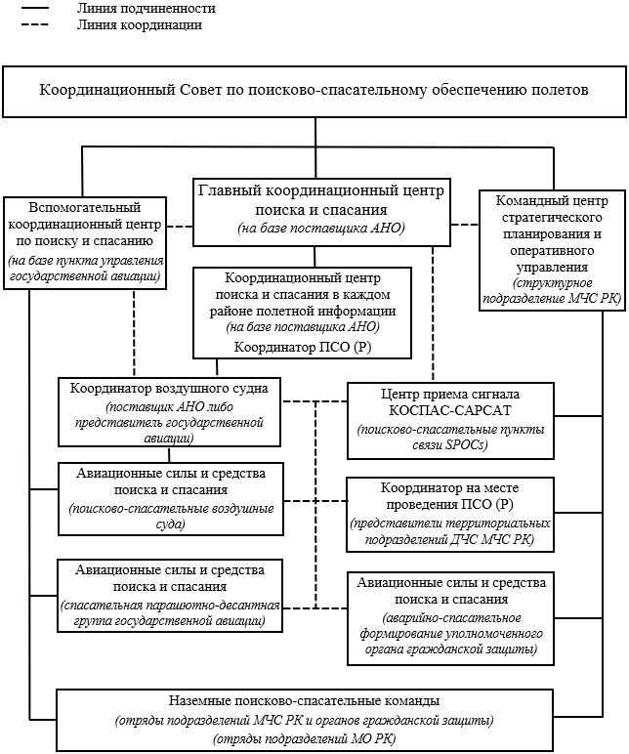

____________________________
Приложение 2
к постановлению Правительства
Республики Казахстан
от 21 апреля 2026 года № 302
Приложение 3 к Правилам по
организации поисково-
спасательного обеспечения
полетов на территории
Республики Казахстан
Оснащение поисково-спасательных воздушных судов имуществом и снаряжением
1. Перечень спасательного имущества и снаряжения (минимальный)
№ п/п | Имущество и снаряжение | Единица измерения | Количество
1 | 2 | 3 | 4
1. | Запас продовольствия (на трое суток): сухой паек (набор пищевых концентратов или консервированных пищевых продуктов), сгущенное молоко, кофе, сахар и соль, полиэтиленовые емкости с завинчивающимися пробками с водой | набор | 2
2. | Столовые принадлежности металлические (ударопрочные, небьющиеся) | комплект | 3
3. | Термос (емкость) 10 л с водой | штук | 1
4. | Портативный радиопередатчик/приемник (аварийная радиостанция) | комплект | 2
5. | Пиротехнические сигнальные средства (разноцветные дымовые свечи и (или) осветительные ракеты с ракетницей) или другие светосигнальные средства | штук | 10
6. | Карманный электрический фонарь с комплектом запасных батарей | комплект | 2
1 | 2 | 3 | 4
7. | Компас | штук | 1
8. | Бинокль | штук | 1
9. | Свисток | штук | 2
10. | Зеркало для подачи сигналов | штук | 2
11. | Таблица сигнальных кодов, брошюра с рекомендациями, касающимися методов выживания | штук | 2
12. | Аптечка для оказания первой помощи | комплект | 1
13. | Обмундирование теплое (куртка, брюки, обувь на меху, носки шерстяные, шерстяной головной убор, рукавицы) | комплект | 2
14. | Мешок спальный (в районах с холодным климатом меховые) | комплект | 2
15. | Палатка | комплект | 1
16. | Не боящиеся сырости и ветра спички | коробка | 4
17. | Сухое горючее (таблетированное) | таблетка | 20
18. | Лупа для разжигания огня | штук | 1
19. | Таблетки (средство) для очистки воды | упаковка | 4
20. | Складной нож | штук | 2
21. | Топор | штук | 2
22. | Одеяло из плотной фольги для аварийных случаев | штук | 4
23. | Репеллент и москитная сетка | штук | 1
24. | Солнцезащитные очки или защищающие от ослепления очки | штук | 2
25. | Лыжи с палками или снегоступы (для снежных районов) | пары | 2
26. | Носилки санитарные | штук | 1
27. | Щит для транспортировки людей с поврежденным позвоночником | штук | 1
28. | Электромегафон с комплектом батарей (для вертолетов) | комплект | 1
29. | Жилет* (пояс) спасательный (для горных районов) | штук | 2
30. | Спасательный плот (или лодка)* | штук | 1
31. | Средство для окрашивания водоемов (красящие маркеры) или плавучие дымовые буи* | упаковка | 4
1 | 2 | 3 | 4
32. | Международный свод сигналов* | экземпляр | 1
* для районов акваторий моря (больших водоемов).
2. Спасательное имущество и снаряжение, указанные в пунктах 1–24 приложения 3 к настоящим Правилам, укладываются в мягкие тары (парашютно-десантные мешки) или специальные контейнеры для сбрасывания с воздушных судов. Имущество (кроме плавательных средств) упаковывается в водонепроницаемые мешки.
3. Спасательные жилеты (пояса), спасательные плоты (лодки) расконсервируются и загружаются в предусмотренной для них упаковке, подготовленной к применению.
4. На мешках (контейнерах) со спасательным имуществом и снаряжением с помощью цветового кода, нанесенных типографским способом надписей на английском, русском (и казахском) языках и не требующих пояснений символов должен быть обозначен общий характер их содержимого.
На наружной поверхности мешков (контейнеров):
1) прикрепляется маркировка в виде цветных кольцевых полос шириной 50 мм или окрашенных вымпелов, обозначающих содержимое комплекта:
КРАСНАЯ – медикаменты и средства оказания медицинской помощи;
СИНЯЯ – вода и продовольствие, посуда;
ЖЕЛТАЯ – обмундирование и средства укрытия;
ЧЕРНАЯ – средства сигнализации, приспособление для разжигания огня и освещения;
2) используются ленты с соответствующими пиктограммами, изготовленные из световозвращающего материала, в соответствии с РМАМПС.
Во все сбрасываемые мешки (контейнеры) вкладываются инструкции по использованию средств жизнеобеспечения, напечатанные на английском, русском и казахском языках и, по возможности, дополняются не требующими пояснений рисунками и символами;
3) следует использовать также соответствующие пиктограммы, изготовленные из светоотражающего материала. Пиктограммы приводятся ниже на рисунке.

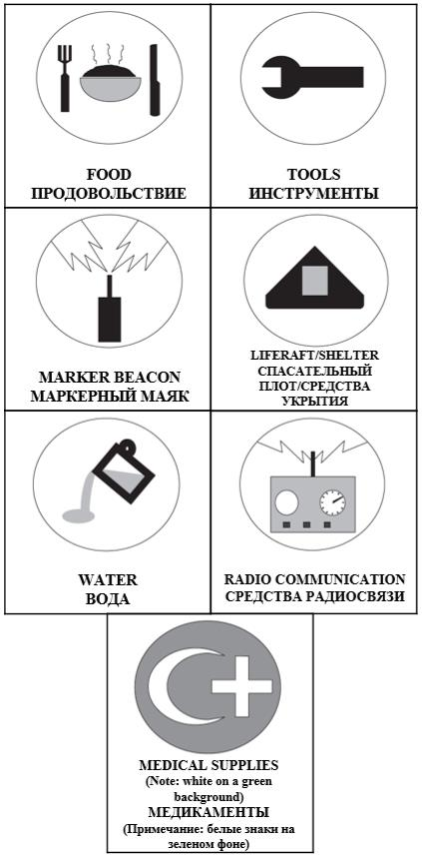

____________________________
Приложение 3
к постановлению Правительства
Республики Казахстан
от 21 апреля 2026 года № 302
Приложение 4 к Правилам
по организации поисково-
спасательного обеспечения
полетов на территории
Республики Казахстан
Оснащение техническими средствами наземных поисково-спасательных команд (НПСК)
1. Табель оснащения:
№ п/п | Имущество и снаряжение | Единица измерения | Количество
1 | 2 | 3 | 4
1. | Автомашины повышенной проходимости с радиостанцией | штук | 1
2. | Передвижной командный пункт управления, смонтированный на транспортном средстве повышенной проходимости и оборудованный громкоговорящим устройством | штук | 1
3. | Флажки белого и красного цветов для обозначения посадочной площадки для вертолета (по 8 шт. каждого цвета) | штук | 16
4. | Посадочные шашки (дымовые) | штук | 10
5. | Компас | штук | 2
6. | Фонарь электрический с комплектом батарей | комплект | 6
7. | Топографические карты местности масштаба 1:200000 с палеткой визуального поиска | комплект | 2
8. | Бинокль | штук | 2
1 | 2 | 3 | 4
9. | Рукавицы (брезентовые) | пар | 6
10. | Бензопила для резки металла | штук | 1
11. | Топор | штук | 4
12. | Лом | штук | 2
13. | Лопата штыковая | штук | 4
14. | Багор | штук | 1
15. | Слесарный инструмент: кувалда, зубило, молоток, пила ручная | комплект | 1
16. | Огнетушитель | штук | 2
17. | Мегафон с комплектом батарей | комплект | 2
18. | Фотоаппарат | штук | 1
19. | Носилки санитарные | штук | 2
20. | Аптечка для оказания первой помощи | комплект | 2
21. | Многофункциональный складной инструмент (на каждого члена НПСК) | штук | 1
22. | Бензоплитка (примус) | штук | 1
23. | Палатка четырехместная | штук | 2
24. | Питьевая вода в Ұмкости не менее 20 литров | штук | 1
25. | Столовые принадлежности ударопрочные, небьющиеся (на каждого члена НПСК) | комплект | 1
26. | Индивидуальный рацион питания (на каждого члена НПСК на трое суток) | набор | 1
2. Перечень технических средств, обязательных для применения НПСК, уточняется и дополняется уполномоченным органом в сфере гражданской защиты и уполномоченным органом в сфере государственной авиации с учетом климатических, физико-географических и иных условий района поиска и спасания и утверждается отдельным актом (приказом/распоряжением).
____________________________
Приложение 4
к постановлению Правительства
Республики Казахстан
от 21 апреля 2026 года № 302
Приложение 5 к Правилам
по организации поисково-
спасательного обеспечения
полетов на территории
Республики Казахстан
Оснащение техническими средствами спасательной парашютно-десантной группы (СПДГ)
1. Табель оснащения:
№ п/п | Имущество и снаряжение | Единица измерения | Количество
1 | 2 | 3 | 4
1. | Специальное обмундирование, по сезону (на каждого члена СПДГ) | комплект | 1
2. | Парашютная система по уровню подготовки (на каждого члена СПДГ) | штук | 1
3. | Запасная парашютная система (на каждого члена СПДГ) | штук | 1
4. | Страхующий прибор (на каждого члена СПДГ) | штук | 1
5. | Высотомер парашютный (на каждого члена СПДГ) | штук | 1
6. | Шлем защитный парашютиста (на каждого члена СПДГ) | штук | 1
7. | Нож стропный (стропорез) (на каждого члена СПДГ) | штук | 1
8. | Жилет (пояс) спасательный (на каждого члена СПДГ) | штук | 1
9. | Компас | штук | 1
10. | Фонарь электрический карманный с комплектом батарей (на каждого члена СПДГ) | комплект | 1
1 | 2 | 3 | 4
11. | Фляга в чехле с питьевой водой (на каждого члена СПДГ) | комплект | 1
12. | Спички ветроустойчивые в водонепроницаемой упаковке | пачка | 1
13. | Многофункциональный складной инструмент (на каждого члена СПДГ) | штук | 1
14. | Перчатки технические пятипалые (на каждого члена СПДГ) | пар | 1
15. | Индивидуальный рацион питания на двое суток (на каждого члена СПДГ) | набор | 1
16. | Радиостанция Р-855УМ (Р-855А1) | штук | 1
17. | Аптечка для оказания первой помощи | комплект | 1
18. | Палатка двухместная | штук | 1
2. Перечень технических средств, обязательных для применения СПДГ, уточняется и дополняется уполномоченным органом в сфере государственной авиации с учетом климатических, физико-географических и иных условий района поиска и спасания и утверждается отдельным актом (приказом/распоряжением).
3. Указанные технические средства упаковываются в тару и готовятся к доставке к месту происшествия поисково-спасательными воздушными судами с выброской на парашюте или без парашюта.
____________________________
Приложение 5
к постановлению Правительства
Республики Казахстан
от 21 апреля 2026 года № 302
Приложение 7 к Правилам
по организации поисково-
спасательного обеспечения
полетов на территории
Республики Казахстан
Методика проведения поиска воздушных судов, потерпевших бедствие
1. Методика определения района поиска экипажей воздушных судов, потерпевших бедствие
В общем виде, когда нет дополнительных сведений, район поиска может быть определен следующим образом (рисунок 1):

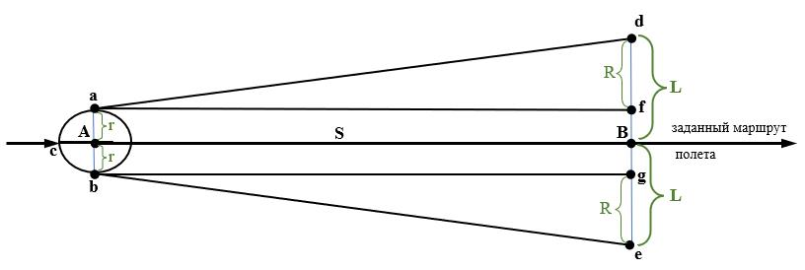

Рисунок 1. Методика определения района поиска
1) на рабочей карте наносится участок (АВ) заданного маршрута полета ВС, потерпевшего бедствие, от последней контрольной точки, при пролете которой с ним имелась связь (точка А), до точки, в которую он не прибыл или в которой с ним не была установлена связь (точка В);
2) вдоль участка маршрута (АВ) в масштабе карты наносится полоса шириной ±r, равной значению погрешностей определения места ВС при пролете точки А (полоса a, f, g, b);
3) из точки В перпендикулярно линии маршрута откладываются отрезки Ве и Вd, равные максимальному боковому уклонению L ВС за время прохождения пути S.
Полученная на карте фигура (a, d, e, b, c) и будет районом наиболее вероятного местонахождения ВС, потерпевшего бедствие.
2. Методика выполнения радиотехнического поиска потерпевших бедствие
Поиск экипажей ВС, потерпевших бедствие, поисково-спасательными ВС и с помощью особо высоких частот (ОВЧ) и высоких частот (ВЧ) радиопеленгационной аппаратуры является основным методом поиска.
Поиск по сигналам аварийно-спасательных маяков:
1) когда известно или предполагается, что терпящие бедствие воздушное судно или лица, находящиеся на воздушном судне, оснащены аварийно-спасательным маяком, следует немедленно начать электронный поиск на высоком эшелоне независимо от того, было ли получено какое-либо сообщение через систему КОСПАС-САРСАТ. Многие воздушные суда оснащены передатчиками ELT или ELT (DT), которые начинают действовать, когда перегрузка достигает определенного уровня, например такого, какой возникает при аварии. Начав электронный поиск, не следует пренебрегать осуществлением визуального поиска на более низких эшелонах, поскольку успех электронного поиска зависит от способности аварийно-спасательного маяка передавать сигнал;
2) при электронном поиске ширина обзора должна определяться по расстоянию до горизонта для данного эшелона полета, избранного для поиска, поскольку большинство аварийных маяков работает на частотах, обеспечивающих возможность приема лишь в пределах дальности прямой видимости. Однако если известна вероятная дальность обнаружения, и она меньше расстояния до горизонта, то следует исходить из дальности обнаружения. Когда вероятная дальность обнаружения аварийно-спасательного маяка неизвестна, расчетная ширина обзора при поиске над морем или равнинной местностью, имеющей небольшой лесной покров или вовсе не имеющей такового, должна быть равна примерно половине расстояния до горизонта. Над районами в горной местности расчетная ширина обзора может быть уменьшена до 1/10 расстояния до горизонта. В горной местности или местности с густой растительностью дальность распространения сигнала будет значительно меньше, чем на воде или суше с ровной поверхностью;
3) обычно при поиске по сигналам аварийно-спасательных маяков следует применять методику поиска параллельного галсирования или метод волнообразной линии. Если при первом поиске в определенном районе маяк не был обнаружен, в нем следует провести повторный поиск, при котором участки маршрута поиска должны располагаться под прямым углом к ориентации участков маршрута поиска согласно схеме первого поиска. Если местонахождение маяка по-прежнему не установлено, однако существует значительная уверенность в том, что он находится в данном районе и работает, необходимо рассмотреть возможность проведения третьего поиска при расположении участков маршрута поиска параллельно участкам маршрута при первом поиске, однако со сдвигом на половину интервала между линиями пути;
4) после обнаружения сигнала аварийно-спасательного маяка для установления его местонахождения может использоваться одна из следующих схем.
При использовании поисковых средств, способных ориентироваться по приводным сигналам, поисковое средство приводится на аварийно-спасательный маяк, как только происходит обнаружение его сигнала. Сигнал аварийно-спасательного маяка может быть быстро принят, если поисковое средство движется в направлении исходной точки, в которой плотность вероятности местонахождения объекта поиска является наивысшей. Если это не принесет успеха, то в данном районе следует провести систематический поиск, используя методы секторного поиска, поиска расширяющимся квадратом, поиска параллельного галсирования или поиска волнообразной линии с интервалом между линиями пути, основанным на оптимальной величине обеспечиваемого поискового усилия.
При получении от пролетающих воздушных судов донесений об обнаружении сигнала на частоте 121,5 МГц (этот сигнал не обрабатывается системой КОСПАС-САРСАТ) необходимо установить район поиска для проведения электронного поиска радиомаяка.
При слуховом электронном поиске, осуществляемом поисковым средством, не способным ориентироваться по приводным сигналам, обнаруженный радиочастотный сигнал аварийно-спасательного маяка преобразуется электронным способом в слышимый звук, который с помощью динамика или головных телефонов может слышать по меньшей мере один из членов экипажа поискового воздушного судна.

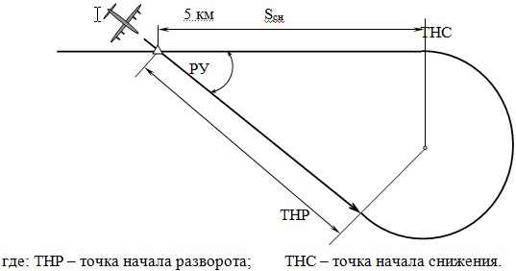

Рисунок 2. Маневр для выхода на аварийную радиостанцию с использованием автоматического радиокомпаса (АРК)
После выхода в район места нахождения ВС, потерпевшего бедствие, экипаж поисково-спасательного ВС осуществляет поиск до обнаружения сигнала аварийной радиостанции.
При обнаружении с помощью радиокомпасов АРК-У2, АРК-УД, ЮР-26 сигнала работающей аварийной радиостанции (радиомаяка), убедившись в устойчивости индикации указателя курсовых углов ВС, ОВЧ радиопеленгатора, экипаж поисково-спасательного ВС осуществляет привод ВС на указанную радиостанцию.
После пролета аварийной радиостанции (радиомаяка), что определяется по повороту стрелки указателя курсового указателя радиокомпаса (КУР) на 1800, экипаж выполняет маневр (рисунок 2) с расчетом повторного выхода на нее на высоте полета, обеспечивающей визуальное обнаружение пострадавших. Снижение с заданной высоты осуществляется с разрешения руководителя полетов.
3. Порядок разбивки района поиска на квадраты для визуального поиска
При визуальном обследовании район поиска разбивается на квадраты размером 20х20 километров согласно палетке с сеткой визуального поиска (рисунок 3). При необходимости квадрат 20х20 км разбивается на 4 квадрата 10х10 километров в соответствии с палеткой. Для более детального обследования сильнопересеченной лесистой местности наземной поисково-спасательной командой квадрат 10х10 километров разбивается на 4 квадрата 5х5 километров.
Руководителем (координатором) ПСО (Р) определяются квадраты первоочередного обследования и маршрут поиска.
При использовании палетки с сеткой визуального поиска необходимо:
1) совместить центр палетки с контрольной точкой аэродрома (КТА), характерным ориентиром или центром предполагаемого района бедствия;
2) совместить поперечную ось палетки с северным направлением истинного меридиана или перпендикулярно оси предполагаемого маршрута полета;
3) пронумеровать полученные на карте квадраты в соответствии с нумерацией палетки (рисунок 3-1).

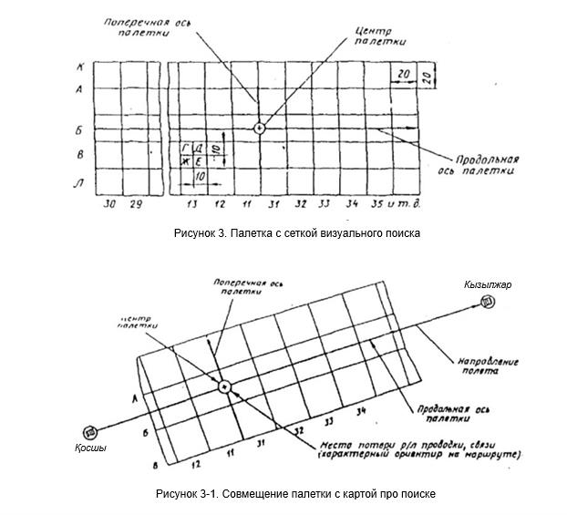

4. Способы визуального поиска экипажей воздушных судов, потерпевших бедствие
Если в результате сплошного обследования района поиска с помощью радиотехнических средств потерпевшие бедствие не обнаружены и связь с ними не установлена, решением руководителя (координатора) ПСО (Р) производится визуальный поиск, который может осуществляться следующими способами: "Гребенка", "Параллельное галсирование (PS)", "Секторный поиск (VS)", "Волнообразная линия (CS)", "Расширяющийся квадрат", "Обследование линии пути (TS)", "Контурный поиск (OS)" и "Заданный маршрут":
1) поиск способом "Гребенка" (рисунок 4) применяется в целях просмотра большей площади в минимальное время и при наличии достаточного количества поисково-спасательных ВС.
Способ "Гребенка" заключается в одновременном обследовании района поиска группой ВС путем совместного полета по параллельным прямолинейным маршрутам на интервалах, составляющих примерно 75 % визуальной видимости или дальности действия поисковой аппаратуры.
Способ "Гребенка" применяется, как правило, при организации поиска при больших удалениях от места базирования поисково-спасательных ВС;

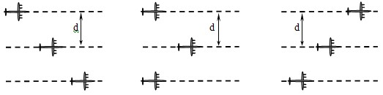

Рисунок 4. Схема поиска способом "Гребенка"
2) поиск способом "Параллельное галсирование (PS)" применяется при недостаточном количестве имеющихся поисковых самолетов (вертолетов) и для обследования значительной площади.
Метод поиска с параллельным галсированием обычно применяется при большой неопределенности в отношении местонахождения оставшихся в живых, что требует проведения поиска в обширном районе при равномерном охвате. Она является наиболее эффективной при поисках на водном пространстве или достаточно равнинной местности. Метод поиска с параллельным галсированием охватывает район прямоугольной формы (рисунок 5). Она почти всегда применяется в тех случаях, когда большой район поиска необходимо разделить на подрайоны, распределяемые по отдельным поисковым средствам, которые будут находиться на месте проведения операции в одно и то же время.
При этом способе район поиска может быть разделен на несколько участков поиска (полос), которые просматриваются одновременно несколькими одиночными самолетами (вертолетами) или последовательно одним самолетом (вертолетом).
Поиск должен начинаться с участка (полосы) наиболее вероятного местонахождения терпящего бедствие воздушного судна (рисунок 6).
Расстояние между галсами (при обеспечении 25 % перекрытия) устанавливается таким же, как и интервал между самолетами (вертолетами) при поиске способом "Гребенка". Интервал между полосами обследования берется равным половине расстояния между галсами.
Для сокращения количества разворотов прямолинейные участки галсов целесообразно ориентировать вдоль полос обследования.

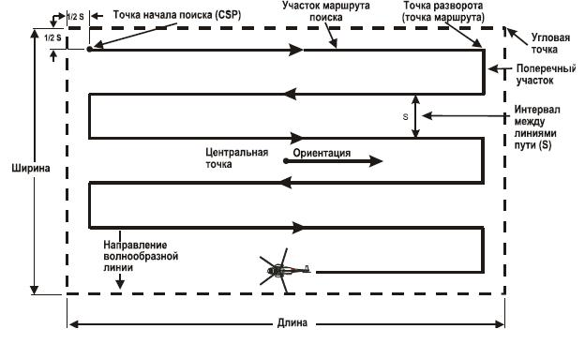

Рисунок 5. Метод поиска способом "Параллельное галсирование" одиночным воздушным судном
Рекомендуемое расстояние между галсами при поиске способами "Параллельное галсирование" и "Расширяющийся квадрат" (рисунок 6):
1) пересеченной местностью – 0,5 км;
2) лесом – 1 км;
3) густым лесом – 0,5 км;
4) открытой местностью – 2 км.
Длина галсов должна быть 10–20 км;

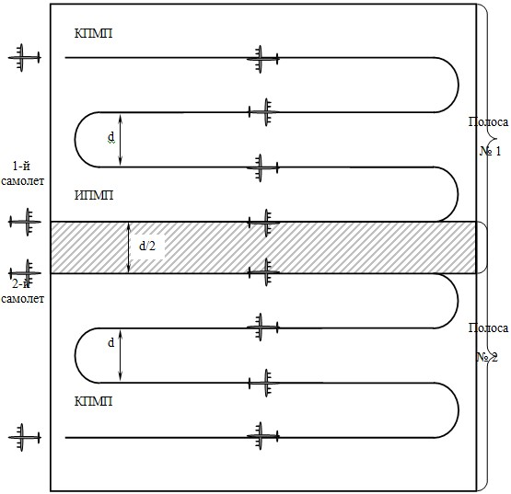

где: ИПМП – исходный пункт маршрута полета;
КПМП – конечный пункт маршрута полета.
Рисунок 6. Поиск способом "Параллельное галсирование" двумя самолетами (вертолетами)"
3) поиск способом "Расширяющийся квадрат" (рисунок 7) применяется, как правило, при наличии данных о месте бедствия ВС.
Поиск состоит в обследовании одиночным ВС района вокруг известной точки, в которой предполагается нахождение потерпевшего бедствие экипажа.
Расстояние между соседними параллельными участками маршрута должно гарантировать сплошной просмотр местности;

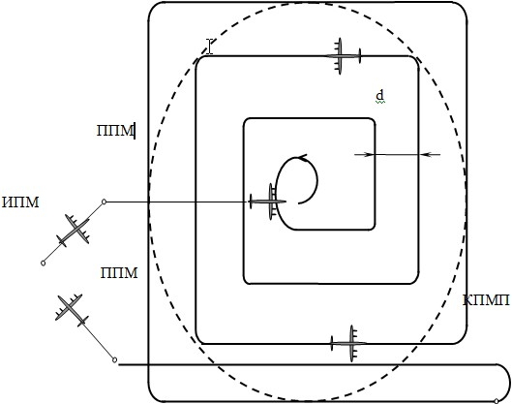

где: ИПМ – исходный пункт маршрута;
ППМ – промежуточный пункт маршрута;
КПМП – конечный пункт маршрута полета.
Рисунок 7. Поиск способом "Расширяющий квадрат"
4) поиск способом "Заданный маршрут" (рисунок 8) выполняется по линии заданного пути, проходящего вдоль участка маршрута ВС, потерпевшего бедствие.
Способ применяется, когда район поиска представляет собой полосу, ширина которой составляет 0,5–0,7 дальности действия поисковой аппаратуры на заданной высоте полета поисково-спасательного ВС;

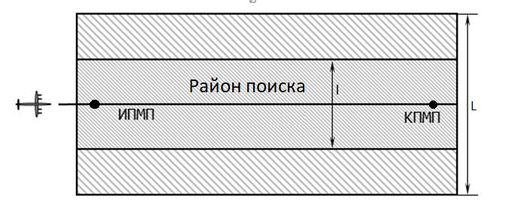

где: ИПМП – исходный пункт маршрута поиска;
КПМП – конечный пункт маршрута поиска;
L – ширина полосы захвата (обследования) поисковой радиотехнической аппаратурой;
l – ширина района поиска.
Рисунок 8. Поиск способом "Заданный маршрут"
5) поиск способом "Секторный поиск (VS)" (рисунок 9).
Метод секторного поиска наиболее эффективен в том случае, когда местонахождение объекта поиска точно известно, а район поиска невелик. Например, когда один из членов команды видел, как другой член команды упал за борт морского судна, или когда донесение о местоположении аварийной ситуации получено от судна, предоставляющего очень точные данные о местоположении. Секторный поиск используется при поиске в районе, представляющем собой круг с центром в исходной точке, как показано на рисунке 9. При таком поиске легко осуществлять навигацию, обеспечивая интенсивный охват района вблизи центральной точки, где наиболее высока вероятность обнаружения объекта поиска. Из-за небольших размеров района в этом методе поиска не должно одновременно участвовать несколько воздушных судов, выполняющих полеты на одном и том же или близких эшелонах, или несколько морских судов. Вместо этого можно совместно использовать одно морское судно и одно воздушное судно для независимого секторного поиска в одном и том же районе.
В исходной точке может быть сброшен подходящий маркер (например, дымовой буек или радиомаяк), который используется как ориентир или навигационное средство, обозначающее центр схемы. Каждый участок маршрута поиска должен проходить на близком расстоянии от маркера или непосредственно над ним. Когда секторный поиск проводится по маркеру на море, легче обеспечивается корректировка с учетом воздействия суммарного водного течения на движение объекта поиска в ходе поиска. Поиск на первом участке обычно проводится в направлении дрейфа. При использовании воздушных судов радиус метода поиска обычно составляет от 9 до 37 км (от 5 до 20 морских миль). Угол между предыдущим и последующим участками маршрута поиска будет зависеть от используемого радиуса и максимального интервала между линиями пути в конце участков маршрута поиска. При использовании морских судов радиус метода поиска обычно составляет от 3,7 до 9 км (от 2 до 5 морских миль), а каждый разворот осуществляется на 1200. Обычно все развороты при секторном поиске выполняются в направлении правого борта.
Если к моменту завершения первого поиска по методу секторного поиска местонахождение объекта поиска не установлено, то метод поиска необходимо повернуть и провести второй поиск с использованием участков маршрута поиска, расположенных посередине между участками маршрута, обследованными в ходе первого поиска, как показано пунктирными линиями на рисунке 9;

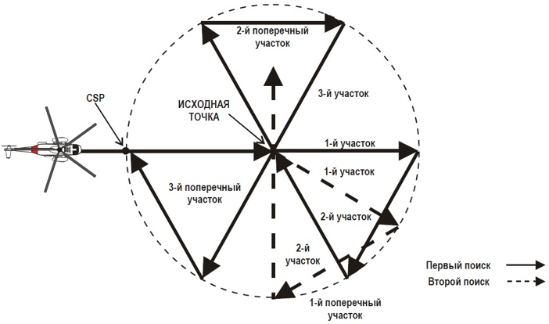

Рисунок 9. Метод "Секторный поиск (VS)": одно средство
6) поиск способом "Обследование линии пути (TS)".
Метод поиска с обследованием линии пути обычно применяется в тех случаях, когда воздушное или морское судно бесследно пропало на маршруте следования из одного пункта в другой. Она основывается на предположении, что терпящее бедствие судно разбилось, совершило вынужденную посадку или затонуло на выбранной линии пути или около нее, и предполагает концентрацию поискового усилия вблизи этой исходной линии, как показано на рисунке 10.
Обычно предполагается, что оставшиеся в живых могут привлечь внимание поискового средства на значительном расстоянии с помощью каких-либо средств, таких как сигнальное зеркало или окрашенный дым (в светлое время суток), сигнальные ракеты, проблесковый огонь или сигнальный костер (в темное время суток) либо электронный маяк (в светлое или темное время суток).
Поиск с обследованием линии пути обеспечивает быстрый и достаточно тщательный поиск вдоль выбранного маршрута терпящего бедствие судна.
Поисковое средство может провести поиск с одной стороны линии пути и вернуться в обратном направлении (TSR), как показано на рисунке 10, или же может провести поиск вдоль выбранной линии пути и по одному разу с каждой стороны, а затем продолжить свой путь без возврата (TSN), как показано на рисунке 11. Из-за высокой скорости движения воздушные суда часто используются при поиске с обследованием линии пути, обычно на высоте 300–600 м (1000–2000 фут) над поверхностью в светлое время суток или 600–900 м (2000–3000 фут) в темное время суток. Эта схема часто используется в качестве первой стадии поисков, поскольку для нее требуется относительно небольшой объем планирования, и она может быть быстро реализована. Если в ходе поиска с обследованием линии пути установить местонахождение оставшихся в живых не удается, то следует провести более интенсивный поиск в более обширном районе.
Воздушным судам, оказавшимися в данном районе и следующим тем же, что и терпящее бедствие судно, или близким к нему маршрутом, следует предложить отклониться от маршрута для оказания помощи при поиске. Это означает, что они должны отклониться от маршрута и следовать наиболее вероятным маршрутом терпящего бедствие судно или почти параллельным курсом. В тех случаях, когда к оказанию такой помощи привлечено несколько средств, и особенно если они движутся в противоположных направлениях, сотрудник, планирующий поиск, должен информировать все средства о присутствии других средств и не допускать того, чтобы средства, движущиеся в противоположных направлениях, следовали по одному и тому же маршруту с разных сторон.
Привлечение пролетающих воздушных судов к поискам с обследованием линии пути следует рассматривать как дополнительные усилия по отношению к поискам, проводимым поисково-спасательными силами средств с обученными экипажами, поскольку такие воздушные суда могут:
не иметь на борту достаточного числа подготовленных наблюдателей;
быть вынужденными выполнять полет на стандартных эшелонах полета и скорости, а не на оптимальных поисковых высотах и скоростях; и
быть вынужденными выполнять полет над облаками.

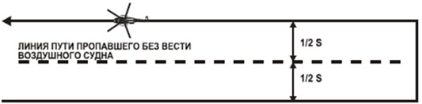

Рисунок 10. Метод поиска способом "Обследование линии пути с возвратом (TSR)"

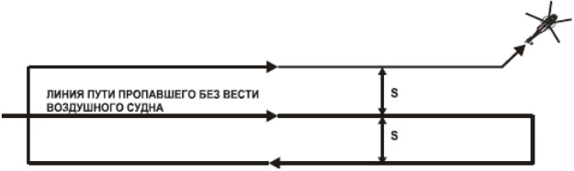

Рисунок 11. Метод поиска способом "Обследование линии пути без возврата (TSN)"
7) поиск способом "Волнообразная линия (CS)".
Метод поиска по волнообразной линии в основном идентична методу поиска с параллельным галсированием, за исключением того, что участки маршрута поиска располагаются параллельно коротким, а не длинным сторонам прямоугольника. Поскольку при использовании метода поиска по волнообразной линии (CS) для охвата одного и того же района требуется намного больше разворотов, она обычно не столь эффективна, как метод с параллельным галсированием (PS), если только не используется для координируемого поиска совместно воздушным судном и морским судном. Метод поиска по волнообразной линии показан на рисунке 12.
Координируемый поиск по волнообразной линии (CSC).
Координируемый воздушно-морской поиск обычно осуществляется посредством координации движения воздушного судна, выполняющего полет по схеме поиска по волнообразной линии, с движением морского судна вдоль большой оси района поиска в направлении смещения поиска, осуществляемого воздушным судном. Воздушное судно выполняет полет по участкам маршрута поиска под прямым углом к курсу морского судна.
Скорость морского судна, скорость воздушного судна, длина участков маршрута поиска воздушного судна и интервал между линиями пути определяются при планировании таким образом, чтобы скорость перемещения воздушного судна в направлении смещения поиска равнялась скорости надводного средства. При правильном выполнении метода поиска воздушное судно должно проходить непосредственно над морским судном в центре каждого участка маршрута поиска, как показано на рисунке 13;

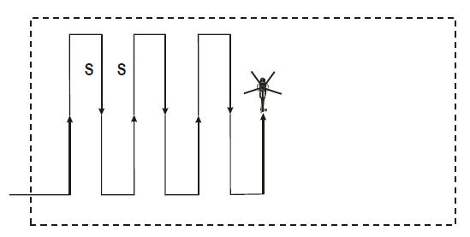

Рисунок 12. Метод поиска способом "Волнообразная линия (CS)"

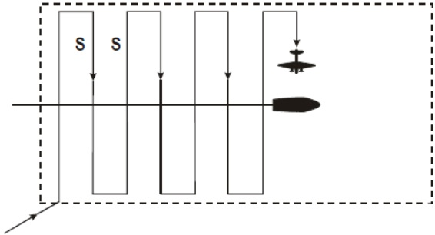

Рисунок 13. Метод поиска способом "Координируемый поиск по волнообразной линии (CSC)"
8) поиск способом "Контурный поиск (OS)".
Контурный поиск применяется вокруг гор и в долинах, когда резкие изменения превышения местности делают применение других методов практически неосуществимым. Каждая гора обследуется с вершины к подножию, но никогда от подножия к вершине. Детальное изложение поиска методом контурного поиска (OS) показано на рисунке 14.
Поисковое воздушное судно начинает поиск над самым высоким пиком с выполнения полного кругового облета горы на этом эшелоне. Чтобы воздушное судно могло плавно и безопасно снизиться до следующего эшелона контурного поиска, который может быть на 150–300 м (500–1000 фут) ниже, оно может выполнить облет по кругу со снижением в стороне от горы, а затем продолжить контурный поиск на более низкой высоте. Когда нет достаточного пространства для полета по кругу в направлении, обратном направлению поиска, воздушное судно может снижаться по спирали вокруг горы с небольшой, но примерно постоянной скоростью снижения. Если по какой-либо причине невозможно совершить круговой облет горы, следует выполнять последовательные пролеты вдоль ее склона через одинаковые интервалы по высоте, как указано выше.
Поиск в долинах осуществляется кругами с перемещением центра круга на один интервал между линиями пути после завершения каждого облета по кругу.

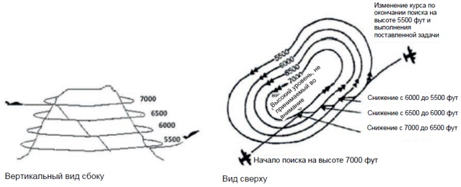

Рисунок 14. Метод поиска способом "Контурный поиск (OS)"
Контурный поиск может быть очень опасен. Поэтому следует проявлять чрезвычайную осторожность при осуществлении поиска в горах, каньонах и долинах. Ниже приводятся рекомендации по обеспечению безопасности, которые следует принимать во внимание.
Экипаж должен быть очень опытным, хорошо проинструктированным и иметь точные крупномасштабные карты (рекомендуемый масштаб 1:100000).
Для поиска в горных районах следует выделять, когда это возможно, воздушные суда с несколькими двигателями.
Во время поиска внимание пилота должно быть полностью сосредоточено на пилотировании воздушного судна. Пилот должен оценивать находящуюся впереди местность, чтобы избежать любой опасности (линии электропередачи, канатные дороги и т.д.), и предвидеть возможность обмана зрения из-за рельефа местности, что может поставить под угрозу безопасность воздушного судна. При осуществлении поиска в долинах пилот должен планировать полет заранее для того, чтобы воздушное судно смогло, преодолевая встречающиеся препятствия, либо набрать высоту, либо выполнить разворот, чтобы обойти их стороной. Он должен также всегда знать, куда развернуть воздушное судно в случае возникновения опасной обстановки.
Погодные условия в районе поиска должны быть благоприятными. Необходимо постоянно наблюдать как за видимостью, так и за турбулентностью. Следует избегать полетов в горных районах, когда скорость ветра превышает 56 км/ч (30 узлов), поскольку скорость нисходящих потоков в этом случае может превышать 10 м/с (2000 фут/мин).
Перед вылетом экипажу следует изучить крупномасштабные контурные карты, показывающие превышения местности и контуры горизонталей, и определить районы возможной сильной турбулентности. Пилотам необходимо выявлять турбулентность и нисходящие потоки перед выполнением снижения до высоты поиска и полета вблизи склона горы.
Направление ветра и воздушных потоков в горных районах может быть подвержено большим изменениям. При встрече с турбулентностью пилоту следует незамедлительно принимать соответствующие меры, чтобы не допускать превышения предельных нагрузок на конструкции воздушного судна.
Воздушное судно не должно входить в слишком узкую долину, которая не позволяет выполнить разворот на 1800 на высоте полета, если впереди по курсу воздушного судна нет безопасного маршрута для выхода из долины. При поисках полет следует выполнять вблизи одной из сторон каньона или долины, с тем чтобы можно было использовать всю его ширину, если потребуется выполнить разворот на 1800. Это требование следует соблюдать в ходе контурного поиска при облете горы.
Воздушное судно должно быть высокоманевренным и обладать малым радиусом разворота.
В каждом районе контурного поиска должно действовать только одно воздушное судно во избежание возможного столкновения с другим поисковым воздушным судном.
____________________________
Приложение 6
к постановлению Правительства
Республики Казахстан
от 21 апреля 2026 года № 302
Приложение 12 к Правилам
по организации поисково-
спасательного обеспечения
полетов на территории
Республики Казахстан
Форма
Форма вводной информации и донесения (заполняется координатором ПСО (Р)
Вводная информация | Briefing
SAR (название происшествия): ______ | SAR: _________________________
Дата: ____________________________ | Date: __________________________
Тип и номер ВС: __________________  Команда АСФ: ____________________ | A/C Type & Number: ____________  Unit: __________________________
Командир ВС: ____________________ | Captain: _______________________
Конкретные данные о характере бедствия или аварийной ситуации: _________________________________ | Details as to nature of distress or emergency: ______________________________
Описание объекта поиска:  (1) Тип воздушного или морского судна: ___________________________  (2) Номер или название судна: _______  (3) Длина ________________________  Ширина (размах крыла): ____________  (4) Бортовой номер: ________________  (5) Полное описание судна, включая окраску и маркировку: _________________________________  (6) Рабочие частоты пропавшего без вести судна: ______________________ | Description of Search Object:  (1) Type of aircraft or vessel: ______________________________  (2) Number or name of craft: _______  (3) Length: _____________________  Width (Wing-Span): _____________  (4) Number on board: ____________  (5) Full description of craft, including color and markings: __________________________  (6) Frequencies of missing craft: ______________________________
Заданные районы поиска  Район: ___________________________ | Assigned Search Areas  Area: _________________________
Способ поиска: ___________________ | Type of Search: _________________
Абс. высота/видимость ____________ | Altitude/Vis: ___________________
Время на выполнение задачи: _______ | Time on Task: __________________
Начать поиск в точке (местопол.): ____ | Commence Search at (Posn): _______
по линии пути (N-S) (E-W) __________ | and track (N-S) (E-W) ____________
Рабочие частоты:  (1) Управляющий орган: ____________  (2) Воздушные суда: _______________  (3) Надводные морские суда: ________  (4) Другие средства: _______________ | Frequencies:  (1) Controlling Agency: ___________  (2) Aircraft: ____________________  (3) Surface Vessels: ______________  (4) Others: _____________________
Донесения о ходе операции  Направлять (кому): ________________  через каждые __________ часов и включать сведения о метеоусловиях через каждые ________ часов | Progress Reports  To be passed to: ________________  every ______ hours with weather report included every ________hours
Координатор ПСО (Р) _________________/__________________/
Форма вводной информации и донесения (заполняется командиром поисково-спасательного ВС после ПСО (Р)
Донесение | Debriefing
Средство SAR: ___________________ | SAR: _________________________
Номер ВС: _______________________ | A/C No.: _______________________
Дата: ____________________________ | Date: __________________________
Пункт отправления: ________________ | Point of Departure: ______________
Пункт посадки: ___________________ | Point of Landing: ________________
Общее полетное время: _____________ | Time Off: ______________________
На выполнение задачи: _____________  Вне задачи: _______________________ | On Task: ______________________  Off Task: ______________________
Время посадки: ___________________ | Landed: _______________________
Фактически обследованный район: _________________________________ | Area Actually Searched: ______________________________
Способ поиска: ___________________ | Type of Search: _________________
Абс. высота/видимость: ____________ | Altitude/Vis: ___________________
Характер местности или состояние моря: ____________________________ | Terrain or Sea State: ______________________________
Кол-во наблюдателей: ______________ | Number of Observers: ____________
Метеоусловия в районе поиска (видимость, скорость ветра, высота нижней границы облаков и т.п.): ______________________________ | Weather Conditions in Search Area (Vis, Wind velocity, Ceiling, etc.):  ______________________________
Объект поиска обнаружен: Местоположение: _________________ | Object of Search:  (located) at Position: _____________
Кол-во и состояние оставшихся в живых: __________________________ | Number and Condition of Survivors: ______________________________
Визуальное обнаружение и (или) другие донесения: _________________ | Sightings and (or) other reports: ______________________________
Связь: (Указать качество связи и (или) какие-либо изменения по сравнению с данными инструктажа) _____________ | Telecommunications: (Note quality of communications and (or) any changes other than briefed) _______________
Замечания: (Включить любые действия, предпринятые при поиске, любые проблемы, критические замечания, предложения) _________________________________ | Remarks: (To include any action taken on search, any problems, criticism, suggestions)  ______________________________
"_____" ______________ ___________  Дата/время (местное) Командир ВС | "_____" ____________ __________  Date/Time (Local) Captain
____________________________
Приложение 7
к постановлению Правительства
Республики Казахстан
от 21 апреля 2026 года № 302
Приложение 13 к Правилам
по организации поисково-
спасательного обеспечения
полетов на территории
Республики Казахстан
Формат аварийного сообщения, передаваемого центром приема сигнала КОСПАС-САРСАТ об аварийной ситуации в Координационный центр поиска и спасания (формат основан на стандартном формате КОСПАС-САРСАТ)
№ | Название поля | Содержание поля | Формат поля
1 | 2 | 3 | 4
1. | Центр передачи сообщения | идентификатор центра обработки сообщения | согласованная буквенная аббревиатура центра обработки сообщения (например, TKPS или GEOS)
2. | Номер сообщения | индивидуальный номер сообщения | аббревиатура центра обработки вызовов с последующим индивидуальным номером сообщения, присвоенным центром обработки вызовов (например, GEOS/12345)
3. | Дата сообщения | день, месяц, год по Григорианскому календарю | DD MMM YY, где DD – день, MMM – месяц, сокращенный до первых трех букв названия месяца, и YY – последние две цифры года
4. | Время передачи сообщения | часы, минуты по всемирному координированному времени (UTC) | UTC, где hh – число полных часов, прошедших с полуночи (00–24), mm – число полных минут, прошедших с начала часа (00–59)
5. | Местное время (факультативное) | часы, минуты по местному времени пункта, где было определено местоположение устройства | (местное время), где hh – число полных часов, прошедших с полуночи (00–24), mm – число полных минут, прошедших с начала часа (00–59), и слова "Местное время" заменяются аббревиатурами EST, CST, MST, PST или другими аббревиатурами местных часовых поясов. В соответствующих случаях аббревиатура включает "летнее время"
6. | Тип сообщения | новое аварийное оповещение или обновление (если обновление включает в себя первоначальный номер сообщения) | "Новое оповещение" или "Обновление" в зависимости от конкретного случая, применительно к обновлениям первоначального номера сообщения согласно полю № 2
7. | Ответственный полномочный орган ПСО (Р) пункта назначения | пункт назначения сообщения | опознавательный код полномочного органа ПСО (Р), которому адресовано сообщение (на английском языке)
8. | Идентификатор устройства | номер IMEI (15-цифровой международный идентификационный номер устройства мобильной связи (IMEI) | где AABBBBBB – код определения типа (TAC) устройства, CCCCCC – изготовитель, присвоивший серийный номер устройству, и D – контрольная цифра
9. | Изготовитель и номер модели устройства | опознавательный знак устройства, передающего аварийное оповещение | изготовитель и номер модели устройства (например, SPOT Satellite GPS Messenger)
10. | Спутниковая система | опознавательный код аварийного оповещения | опознавательный код используемой спутниковой системы (например, Глобалстар, Инмарсат, Иридиум)
11. | Сообщение | полное сообщение | полный текст сообщения, передаваемого устройством
12. | Широта | широта в градусах и десятичных долях минуты в формате WGS-84 | DD MM MMMs, где DD указывает градусы, а MM MMM указывает минуты и десятичные доли минуты широты (точность приблизительно 2 м (6 фут), а s указывает, является ли широта северной "N" или южной "S" по отношению к экватору
13. | Долгота | долгота в градусах и десятичных долях минуты в формате WGS-84 | DDD MM MMMs, где DDD указывает градусы и MM MMM указывает минуты и десятичные доли минуты долготы (точность приблизительно 2 м (6 фут), а s указывает, является ли долгота восточной "E" или западной "W" по отношению к нулевому меридиану
14. | Источник данных о местоположении и его точность | местоположение, указанное GPS, GLONASS, допплеровской системой и т.д. и предполагаемая точность местоположения | источник данных о местоположении (например, GPS, GLONASS, допплеровская система) и предполагаемая точность местоположения в метрах (например, GPS:10 м)
15. | Возможное координатное перемещение и относительная высота | если имеется скорость и курс относительно земли (SOG и COG) и относительная высота над уровнем моря | SSS:CCC:HHHHH, где SSS – скорость относительно земли (SOG) в узлах (от 1 до 999), CCC – линия фактического пути (курс относительно земли (COG) в градусах (от 1 до 360) относительно истинного направления северного меридиана и HHHHH – превышение над уровнем земли (относительная высота от 1 до 99999) в метрах. Если какое-либо поле отсутствует – оставить чистым
16. | Исходная база данных об устройстве | сведения о местонахождении базы данных, содержащей контактную информацию о пользователе | полный адрес и номера телефонов (включая название страны, почтовый код/индекс и международные телефонные коды набора)
17. | Зарегистрированное имя | имя владельца устройства | полное имя зарегистрированного владельца устройства
18. | Зарегистрированный адрес | адрес владельца | полный адрес владельца устройства, включая название страны и почтовый код/индекс
19. | Зарегистрированные номера телефонов | номера телефонов владельца | номера телефонов, включая полные коды набора для всех телефонов, зарегистрированных владельцем, включая кабельный и мобильный/сотовый телефон
20. | Контактная информация о центре обработки вызовов | полный адрес и номера телефонов центра обработки вызовов | полный адрес и номера телефонов (включая название страны, почтовый код/индекс и международные телефонные коды набора)
21. | Оперативный сотрудник центра обработки вызовов | имя лица, принимающего аварийное сообщение в центре обработки вызовов, и его прямой телефон | полное имя и номер телефона (включая добавочный номер, если необходимо)
22. | Примечания | любая дополнительная информация о ситуации, которой располагает центр обработки вызовов | поле для ввода произвольного текста
23. | Конечное сообщение | конец сообщения | сообщение заканчивается
Образец аварийного оповещения, передаваемого центром приема сигнала КОСПАС-САРСАТ об аварийной ситуации в Координационный центр поиска и спасания
Центр, передающий донесение | : TKPS-Kazakhstan, LLP
Номер сообщения | : TKPS/12345
Дата сообщения | : 31 DEC 23
Время передачи сообщения | : 2113 UTC
Местное время (факультативно) | : 1513 (AST)
Тип сообщения | : New message, or  : Update to TKPS/12344
Полномочный орган ПСО (Р) | : Rescue Control Centre  020000 Astana, Esil district, E522 street, 15
Идентификатор устройства | : B684D34D35929C5
Изготовитель/номер модели устройства | : SPOT Satellite GPS Messenger
Спутниковая система | : Globalstar
Сообщение | : "посланное устройством авар. оповещения"
Широта | : 420 06 935 N
Долгота | : 122 42 340 W
Источник данных о местоположении и точность | : GPS:10m
Скорость: курс: относительная высота (факультативно) | : 010:034:00500  (если данных нет, поле остается пустым)
Зарегистрированное имя | : Kazaviaspas, JSC
Зарегистрированный адрес | : Republic of Kazakhstan  Z01G8X5, Astana city, Almaty district,  Bauyrzhan Momyshuly avenue, building 2/11
Зарегистрированный номер телефона | : +7 (7172) 78 82 82
Сведения о контактном лице в чрезвычайной ситуации | : Aslanov Nurzhan  Head of OCC  Home +7 (7172) 00 00 00  Cell +7 (701) 000 00 00
Вспомогательная информация | : "Поле для ввода произвольного текста"
Контактная информация о центре | : TKPS, LLP  Almaty, Bostandyk district, Egizbayev street, house 7/21, sq. 53  e-mail: eltmayak@gmail.com  AFTN:
Оперативный сотрудник центра | : Serikov Serik  Home +7 (727) 000 00 00  Cell +7 (701) 000 00 00
Примечания | : "Дополнительная информация о ситуации"
*********************** КОНЕЦ СООБЩЕНИЯ ********************
____________________________

© 2012. РГП на ПХВ «Институт законодательства и правовой информации Республики Казахстан» Министерства юстиции Республики Казахстан

